Cục Thi hành án dân sự tỉnh Sơn La công bố và trao các quyết định bổ nhiệm Chấp hành viên sơ cấp.

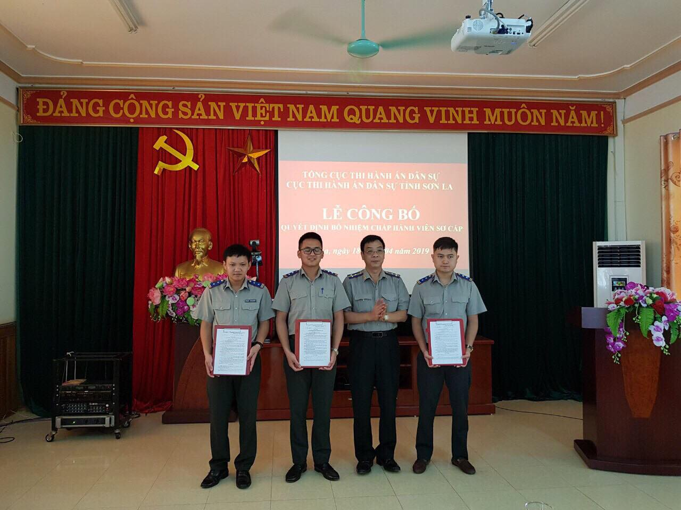
(Ảnh: Đồng chí Nguyễn Ngọc Hải, Cục trưởng trao các quyết định bổ nhiệm Chấp hành viên sơ cấp)
Ngày 18 tháng 4 năm 2019, Cục Thi hành án dân sự tỉnh Sơn La tổ chức Lễ công bố quyết định bổ nhiệm Chấp hành viên sơ cấp. Tham dự lễ công bố quyết định có các đồng chí lãnh đạo Cục, lãnh đạo các phòng chuyên môn thuộc Cục, lãnh đạo các Chi cục, các chấp hành viên, thẩm tra viên.
Tại buổi lễ, thừa ủy quyền của Bộ trưởng Bộ Tư pháp, đồng chí Nguyễn Ngọc Hải, Cục trưởng đã trao quyết định bổ nhiệm và phát biểu giao nhiệm vụ cho các đồng chí chấp hành viên sơ cấp được bổ nhiệm đợt này, Cục trưởng mong muốn các đồng chí nhanh chóng tiếp cận và triển khai công việc theo đúng chức năng, nhiệm vụ, bám sát các nhiệm vụ trọng tâm của Cục, của đơn vị công tác, hoàn thành đạt và vượt các chỉ tiêu nhiệm vụ công tác năm 2019 và các năm tiếp theo.
Đại diện cho các chấp hành viên sơ cấp được bổ nhiệm đợt này, đồng chí Hoàng Anh Dũng đã phát biểu nhận nhiệm vụ, bày tỏ lòng biết ơn đến các đồng chí lãnh đạo Cục đã tin tưởng giao nhiệm vụ, thể hiện quyết tâm nỗ lực không ngừng để xứng đáng với sự tin tưởng của lãnh đạo Cục. Nhận thức rõ ràng với nhiệm vụ công tác mới sẽ có nhiều thách thức không nhỏ đòi hỏi sự tận tụy, tâm huyết, trách nhiệm cao, quyết tâm nỗ lực để thực hiện hoàn thành và hoàn thành các chỉ tiêu, nhiệm vụ công tác THADS, hành chính năm 2019 và các năm tiếp theo./.
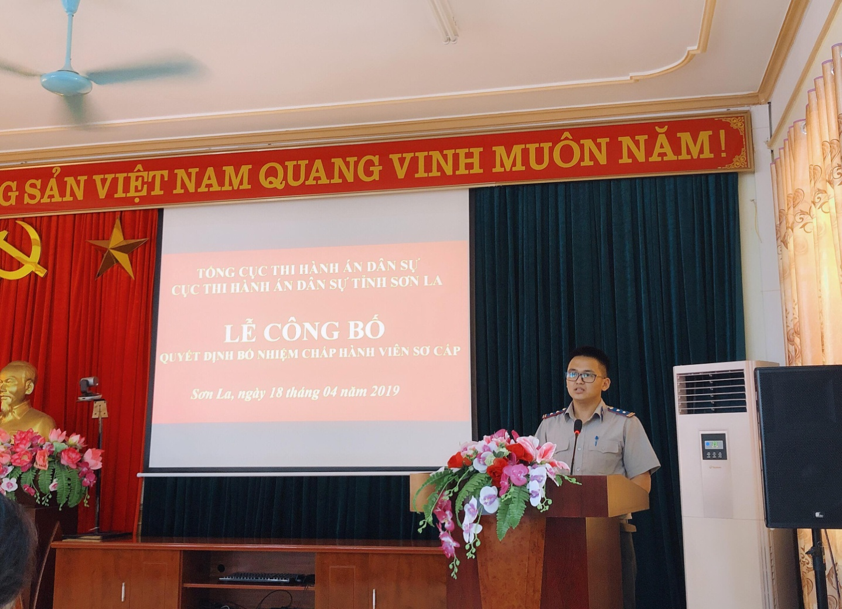
(Ảnh: Đồng chí Hoàng Anh Dũng, thay mặt các chấp hành viên sơ cấp được bổ nhiệm đợt này
phát biểu nhận nhiệm vụ)

